チャリティ金寄付について
五頭チャリティゴルフ大会(6/8開催)で、
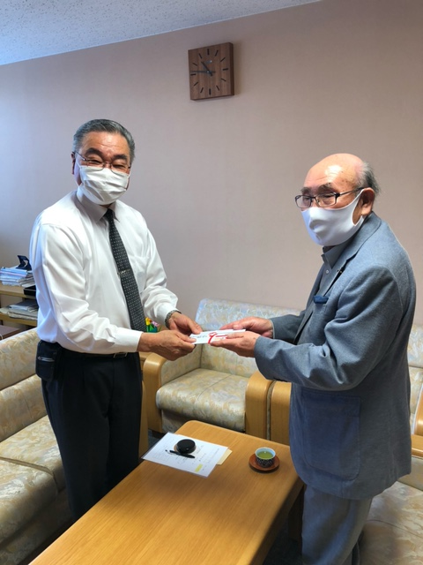
参加者の皆様からお預かり致しました
チャリティ金１２万２千円は、五十嵐理事長
より社団福祉法人阿賀北総合福祉協会に寄付させていただきました。

写真左 社団法人阿賀北総合福祉協会 山岸勲常務理事
写真右 笹神五頭ゴルフ倶楽部 五十嵐弘行理事長

